CÔNG TY: ……………………………………………
ĐỊA CHỈ: ……………………………………………..
SỐ ĐIỆN THOẠI: …………………………………...
BẢNG BÁO GIÁ
Kính gửi: Bệnh viện Đại học Y Dược TPHCM
Địa chỉ: 215 Hồng Bàng, Phường Chợ Lớn, TPHCM
Theo công văn mời chào giá số ……../BVĐHYD-QTTN của Bệnh viện, Công ty chúng tôi báo giá như sau:
TT | Tên danh mục mời chào giá | Đề xuất về cung cấp dịch vụ của nhà thầu | Đơn vị tính | Số lượng | Đơn giá  có VAT (VND) | Thành tiền có VAT (VND)
 | Máy lạnh treo tường (1.0 HP – 2.5 HP) | Theo phụ lục đính kèm | Lượt | 1068
 | Máy lạnh âm trần (3.5 HP – 5.0 HP) | Theo phụ lục đính kèm | Lượt | 16
 | Máy lạnh tủ đứng (4.0 HP) | Theo phụ lục đính kèm | Lượt | 16
 | Máy lạnh tủ đứng nối ống gió (> 5.0 HP) | Theo phụ lục đính kèm | Lượt | 36
 | Máy lạnh giấu trần (2.5 HP - 5.0 HP) | Theo phụ lục đính kèm | Lượt | 2
 | Máy lạnh giấu trần (> 5.0 HP) | Theo phụ lục đính kèm | Lượt | 2
 | Máy lạnh giấu trần nối ống gió FCU (12.460 BTU – 24.400 BTU) | Theo phụ lục đính kèm | Lượt | 501
 | Máy lạnh trung tâm AHU (87.120 kcal/h – 449.820 kcal/h) | Theo phụ lục đính kèm | Lượt | 32
 | Quạt hơi nước  Kích thước 1150x365x440 mm | Theo phụ lục đính kèm | Lượt | 36
 | Quạt chắn gió  Kích thước 900x212 x230 mm | Theo phụ lục đính kèm | Lượt | 40
 | Quạt hút gắn tường và âm trần  Kích thước 250x250 mm → 450x450 mm | Theo phụ lục đính kèm | Lượt | 604
 | Quạt hút ly tâm (3.7 kW) | Theo phụ lục đính kèm | Lượt | 8
 | Miệng gió tươi/ thải  Kích thước 236x186 mm  Cao độ miệng gió: 2400 – 2700 mm | Theo phụ lục đính kèm | Lượt | 54
 | Miệng gió tươi/ thải  Kích thước 700x500 mm  Cao độ miệng gió: 5200 mm | Theo phụ lục đính kèm | Lượt | 10
 | Miệng gió tươi  Kích thước 436x286 mm → 436x336 mm.  Cao độ miệng gió: 2400 – 2700 mm | Theo phụ lục đính kèm | Lượt | 16
 | Miệng gió cấp AHU khe  Kích thước 130x1200 mm  Cao độ miệng gió: 2400 – 2700 mm | Theo phụ lục đính kèm | Lượt | 435
 | Miệng gió cấp AHU  Kích thước 295x295 mm  Cao độ miệng gió: 2400 – 2600 mm | Theo phụ lục đính kèm | Lượt | 512
 | Miệng gió cấp AHU  Kích thước 595x595 mm  Cao độ miệng gió: 2400 – 3000 mm | Theo phụ lục đính kèm | Lượt | 1009
 | Miệng gió hồi AHU  Kích thước 186x186 mm → 236x236 mm  Cao độ miệng gió: 2400 – 2700 mm | Theo phụ lục đính kèm | Lượt | 312
 | Miệng gió hồi AHU  Kích thước 336x336 mm → 600x600 mm  Cao độ miệng gió: 2400 – 2700 mm | Theo phụ lục đính kèm | Lượt | 265
 | Miệng gió hồi AHU  Kích thước 336x336 mm  Cao độ miệng gió: 2400 – 2700 mm | Theo phụ lục đính kèm | Lượt | 968
 | Miệng gió thải  Kích thước 136x136 mm → 486x286 mm  Cao độ miệng gió: 2400 – 2600 mm | Theo phụ lục đính kèm | Lượt | 442
 | Miệng gió thải  Kích thước 186x136 mm → 436x286 mm  Cao độ miệng gió: 2400 – 2600 mm | Theo phụ lục đính kèm | Lượt | 94
 | Lọc bụi G4 dạng gợn sóng  Kích thước 300x1200 mm | Theo phụ lục đính kèm | Lượt | 126
 | Thay thế Block nén lạnh 72000 BTU | Theo phụ lục đính kèm | Cái | 1
 | Thay thế block nén lạnh 36000 BTU | Theo phụ lục đính kèm | Cái | 1
 | Thay thế block nén máy lạnh 18000 BTU | Theo phụ lục đính kèm | Cái | 8
 | Thay thế block nén máy lạnh 12000 BTU | Theo phụ lục đính kèm | Cái | 5
 | Thay thế block nén máy lạnh 9000 BTU | Theo phụ lục đính kèm | Cái | 4
 | Sửa chữa board máy lạnh 1 HP - 2 HP | Theo phụ lục đính kèm | Cái | 5
 | Quấn lại cuộn dây motor quạt máy lạnh làm lạnh nước FCU | Theo phụ lục đính kèm | Cái | 15
 | Thay thế motor quạt dàn nóng máy lạnh CTH | Theo phụ lục đính kèm | Cái | 5
 | Quấn lại cuộn dây motor quạt dàn nóng máy lạnh tủ đứng | Theo phụ lục đính kèm | Cái | 2
 | Tổng cộng
- Yêu cầu báo giá:
- Báo giá này có hiệu lực ….. tháng kể từ ngày báo giá.
- Chúng tôi cam kết về đơn giá chào hàng bằng hoặc thấp hơn giá trên thị trường của cùng nhà cung ứng hoặc cùng chủng loại.
- Các yêu cầu khác: …………………………………………………….
Ngày … tháng …. năm ….
ĐẠI DIỆN THEO PHÁP LUẬT
(Ký tên và đóng dấu)
PHỤ LỤC. YÊU CẦU KỸ THUẬT
- Giới thiệu chung về dự án và gói thầu
- Tên gói thầu: Cung cấp dịch vụ vệ sinh máy lạnh, quạt, miệng gió và sửa chữa máy lạnh năm 2025-2026.
- Chủ đầu tư: Bệnh viện Đại học Y Dược Thành phố Hồ Chí Minh.
- Địa điểm thực hiện: 215 Hồng Bàng, Phường Chợ Lớn, Thành phố Hồ Chí Minh.
- Thời gian thực hiện gói thầu: 13 tháng kể từ ngày hợp đồng có hiệu lực.
- Mục tiêu công việc:
Vệ sinh tất cả máy lạnh, quạt, miệng gió và sửa chữa máy lạnh tại Bệnh viện theo bảng sau:
Stt | Tên danh mục | Đơn vị tính | Số lượng máy  (bộ/ cái) | Tần suất vệ sinh (lượt/ máy lạnh/ năm) | Số lượng
I | Vệ sinh máy lạnh
1 | Máy lạnh treo tường (1.0 HP – 2.5 HP) | Lượt | 267 | 4 | 1068
2 | Máy lạnh âm trần (3.5 HP – 5.0 HP) | Lượt | 5 | 4 | 20
3 | Máy lạnh tủ đứng (4.0 HP) | Lượt | 4 | 4 | 16
4 | Máy lạnh tủ đứng nối ống gió (> 5.0 HP) | Lượt | 9 | 4 | 36
5 | Máy lạnh giấu trần (2.5 HP - 5.0 HP) | Lượt | 1 | 2 | 2
6 | Máy lạnh giấu trần (> 5.0 HP) | Lượt | 1 | 2 | 2
7 | Máy lạnh giấu trần nối ống gió FCU (12.460 BTU – 36.000 BTU) | Lượt | 501 | 1 | 501
8 | Máy lạnh trung tâm AHU (87.120 kcal/h – 449.820 kcal/h) | Lượt | 16 | 2 | 32
II | Vệ sinh quạt
9 | Quạt hơi nước  Kích thước 1150x365x440 mm | Lượt | 9 | 4 | 36
10 | Quạt chắn gió  Kích thước 900x212 x230 mm | Lượt | 10 | 4 | 40
11 | Quạt hút gắn tường và âm trần  Kích thước 250x250 mm → 450x450 mm | Lượt | 151 | 4 | 604
12 | Quạt hút ly tâm (3.7 kW) | Lượt | 4 | 2 | 8
III | Vệ sinh miệng gió
13 | Miệng gió tươi/ thải  Kích thước 236x186 mm  Cao độ miệng gió: 2400 – 2700 mm | Lượt | 54 | 1 | 54
14 | Miệng gió tươi/ thải  Kích thước 700x500 mm  Cao độ miệng gió: 5200 mm | Lượt | 10 | 1 | 10
15 | Miệng gió tươi  Kích thước 436x286 mm → 436x336 mm.  Cao độ miệng gió: 2400 – 2700 mm | Lượt | 16 | 1 | 16
16 | Miệng gió cấp AHU khe  Kích thước 130x1200 mm  Cao độ miệng gió: 2400 – 2700 mm | Lượt | 93 | 1 | 93
16 |  | Lượt | 79 | 2 | 158
16 |  | Lượt | 46 | 4 | 184
17 | Miệng gió cấp AHU  Kích thước 295x295 mm  Cao độ miệng gió: 2400 – 2600 mm | Lượt | 512 | 1 | 512
18 | Miệng gió cấp AHU  Kích thước 595x595 mm  Cao độ miệng gió: 2400 – 3000 mm | Lượt | 203 | 1 | 203
18 |  | Lượt | 241 | 2 | 482
18 |  | Lượt | 81 | 4 | 324
19 | Miệng gió hồi AHU  Kích thước 186x186 mm → 236x236 mm  Cao độ miệng gió: 2400 – 2700 mm | Lượt | 312 | 1 | 312
20 | Miệng gió hồi AHU  Kích thước 336x336 mm → 600x600 mm  Cao độ miệng gió: 2400 – 2700 mm | Lượt | 265 | 1 | 265
21 | Miệng gió hồi AHU  Kích thước 336x336 mm  Cao độ miệng gió: 2400 – 2700 mm | Lượt | 282 | 2 | 564
21 |  | Lượt | 101 | 4 | 404
22 | Miệng gió thải  Kích thước 136x136 mm → 486x286 mm  Cao độ miệng gió: 2400 – 2600 mm | Lượt | 442 | 1 | 442
23 | Miệng gió thải  Kích thước 186x136 mm → 436x286 mm  Cao độ miệng gió: 2400 – 2600 mm | Lượt | 21 | 2 | 42
23 |  | Lượt | 13 | 4 | 52
IV | Vệ sinh lọc bụi
24 | Lọc bụi G4 dạng gợn sóng  Kích thước 300x1200 mm | Lượt | 21 | 6 | 126
V | Sửa chữa máy lạnh
25 | Thay thế block nén máy 72.000 BTU | Cái |  |  | 1
26 | Thay thế block nén lạnh 36.000 BTU | Cái |  |  | 1
27 | Thay thế block nén máy lạnh 18.000 BTU | Cái |  |  | 8
28 | Thay thế block nén máy lạnh 12.000 BTU | Cái |  |  | 5
29 | Thay thế block nén máy lạnh 9.000 BTU | Cái |  |  | 4
30 | Sửa chữa board máy lạnh 1 HP -2 HP | Cái |  |  | 5
31 | Quấn lại cuộn dây motor quạt máy lạnh làm lạnh nước FCU | Cái |  |  | 15
32 | Thay thế motor quạt dàn nóng máy lạnh CTH | Cái |  |  | 5
33 | Quấn lại cuộn dây motor quạt dàn nóng máy lạnh tủ đứng | Cái |  |  | 2
- Yêu cầu kỹ thuật:
3.1 Yêu cầu chung
- Máy lạnh, quạt và miệng gió được vệ sinh toàn bộ các chi tiết trong và ngoài (vỏ máy, lọc bụi, dàn đổi nhiệt, tấm tản nhiệt, cánh quạt, máng hứng nước, ống thoát nước ngưng, đường ống nước lạnh, cụm van của máy lạnh, ống gió mềm, miệng gió, hộp miệng gió …) bằng máy bơm áp lực cao với áp suất phù hợp và được chùi rửa bằng xà phòng, chất tẩy bẩn chuyên dụng không ăn mòn kim loại, khăn mềm để loại bỏ cáu cặn, sạch bụi nhưng không làm bong tróc, hư hỏng, biến dạng các bộ phận của máy. Không làm hư hỏng cách nhiệt ống gió, ống nước lạnh, hộp miệng gió… Đặc biệt, những lá tản nhiệt của dàn trao đổi nhiệt, miệng gió/ cửa gió, cách nhiệt, ống gió mềm không bị rách, xếp, chồng, móp, biến dạng.
- Đường ống thoát nước ngưng tại máy và ống chính tại hành lang phải được xịt, luồng, súc thông thoáng, không đóng bợn, nhớt, thoát nước dễ dàng.
- Tất cả chi tiết được tháo và lắp phải đầy đủ, đúng kỹ thuật, các mối nối được siết chặt.
- Đối với tất cả motor, nhà thầu phải châm bổ sung dầu bôi trơn ổ bi, che kín tránh bị văng nước, đảm bảo luôn khô ráo.
- Trước khi thực hiện công việc, nhà thầu phải che chắn cẩn thận, bảo vệ tài sản và cơ sở vật chất tại khu vực thi công.
- Các chi tiết sau khi vệ sinh, trước khi lắp phải được lau khô.
- Siết chặt các bu lông các mối nối điện của động cơ.
- Báo cáo tình trạng trước và sau khi vệ sinh cho nhân viên Bệnh viện. Trước khi thực hiện công việc, nhà thầu phải kiểm tra tình trạng hoạt động của thiết bị, phụ kiện, bộ điều khiển, đo độ cách điện của thiết bị và hiện trạng của khu vực xung quanh như tường, giấy dán tường, khung xương trần, tấm trần, ống gió mềm, miệng gió, ống gió, lớp cách nhiệt… để báo cáo hư hỏng (nếu có), đồng thời phải có sự xác nhận của nhân viên Bệnh viện.
3.2 Yêu cầu đối với dịch vụ sửa chữa:
- Nhà thầu phải thực hiện thay thế hàng mới 100%, có đầy đủ CO, CQ, bao gồm tất cả vật tư liên quan như gas lạnh, nhớt lạnh, phin lọc…Đảm bảo hệ thống hoạt động đúng kỹ thuật và được bảo hành sản phẩm tối thiểu 06 tháng.
- Thay thế Block nén lạnh 72.000 BTU
- Là loại máy nén:
+ Công suất: ≥ 72.000 Btu/h
+ Điện áp: 3 pha/ 380-420 V/ 50Hz
+ Môi chất lạnh: Gas R-407C
+ Độ ồn: ≤ 74 dB
+ Dòng chạy: ≥ 11.4 A
- Tương đương mã ZR94KCE-TFD Copeland
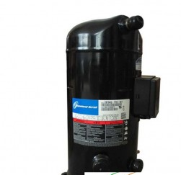
- Thay thế block nén lạnh 36.000 BTU
- Là loại máy nén:
+ Công suất: ≥ 36.000 Btu/h
+ Điện áp: 1 Pha/ 220V - 240 V/ 50Hz
+ Môi chất lạnh: Gas R22
+ Độ ồn: ≤ 68 dB
- Tương đương mã ZR45K3-PFJ Copeland
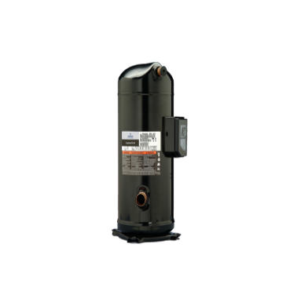
- Thay thế block nén máy lạnh 18.000 BTU
- Là loại máy nén:
+ Công suất: ≥ 18.000 Btu/h
+ Điện áp: 1 Pha/ 220V - 240 V/ 50Hz
+ Môi chất lạnh: Gas R22, R32
- Thay thế block nén máy lạnh 12.000 BTU
- Là loại máy nén:
+ Công suất: ≥ 12.000 Btu/h
+ Điện áp: 1 Pha/ 220V - 240 V/ 50Hz
+ Môi chất lạnh: Gas R22, R32
- Thay thế block nén máy lạnh 9.000 BTU
- Là loại máy nén:
+ Công suất: ≥ 9.000 Btu/h
+ Điện áp: 1 Pha/ 220V - 240 V/ 50Hz
+ Môi chất lạnh: Gas R22, R32
- Sửa chữa board máy lạnh 1 HP – 2 HP:
- Board nguồn máy lạnh là loại không inverter, khi sửa chữa nhà thầu phải đảm bảo board nguồn hoạt động bình thường đúng kỹ thuật, bảo hành tối thiểu 01 tháng.
- Quấn lại cuộn dây motor quạt máy lạnh làm lạnh nước FCU:
- Là loại động cơ: công suất 1/4 HP và 1/20 HP, 03 tốc độ quạt.
- Nhà thầu phải sử dụng dây quấn bằng vật liệu đồng 100%, bao gồm tất cả vật tư, phụ kiện thay thế như ổ bi, cốt trục… Đảm bảo motor hoạt động ổn định đúng kỹ thuật, bảo hành tối thiểu 03 tháng.
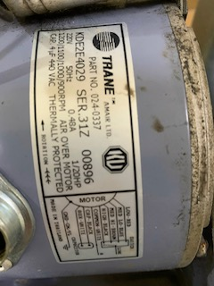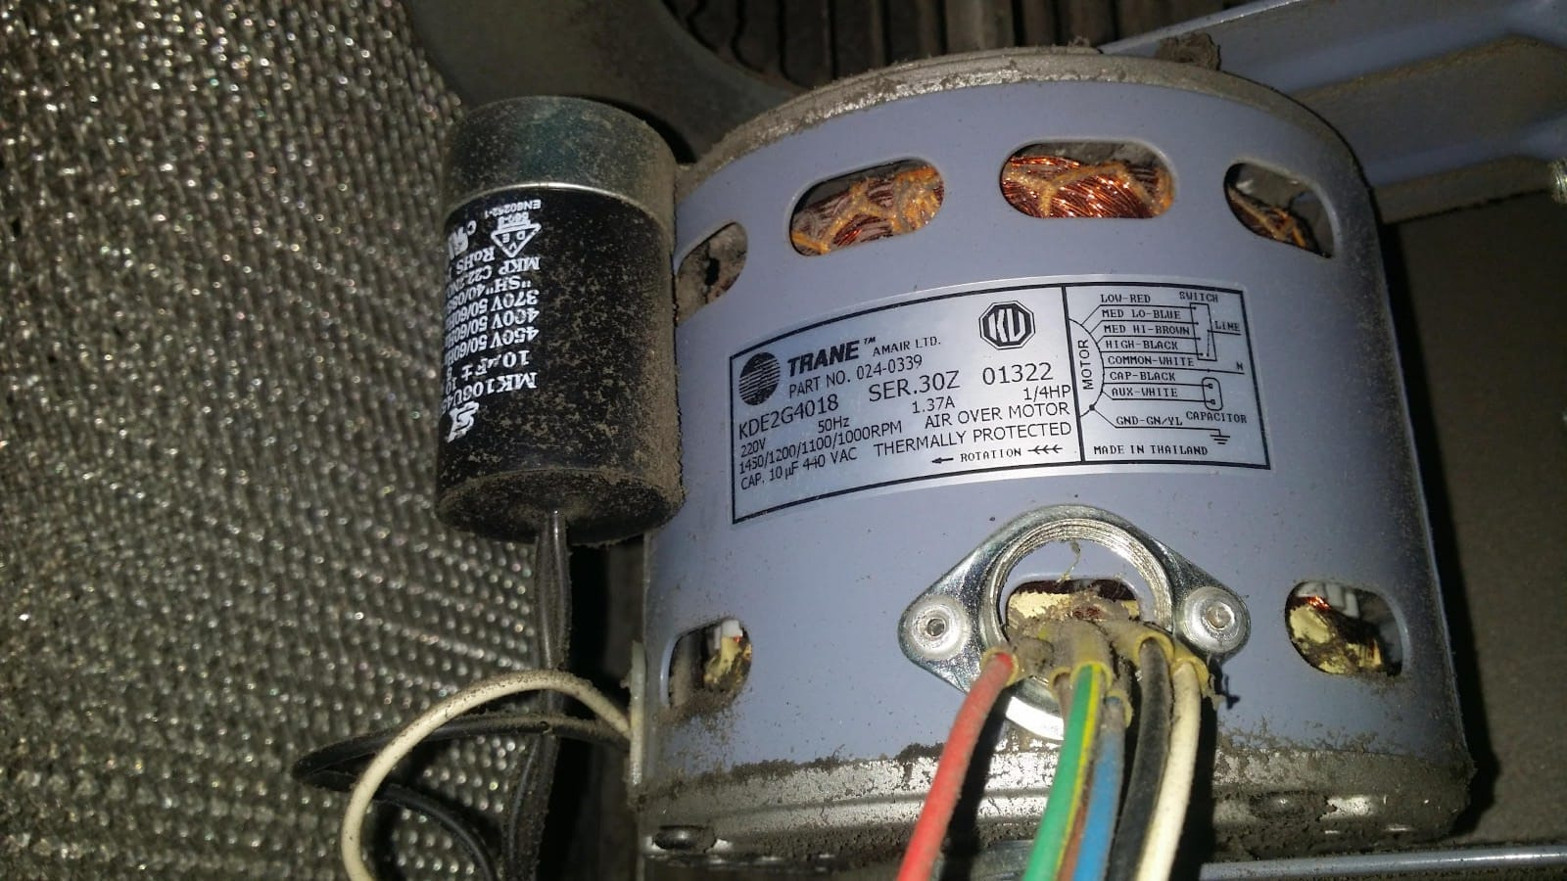
- Thay thế motor quạt dàn nóng máy lạnh CTH:
- Là loại động cơ:
+ Công suất ≥ 250w, tốc độ ≥ 1380 v/p
+ Điện áp 220VAC, 50Hz
+ Đường kính cánh 450mm
- Nhà thầu phải thay thế động cơ mới hoàn toàn 100%, đầy đủ CO, CQ và được bảo hành tối thiểu 12 tháng.
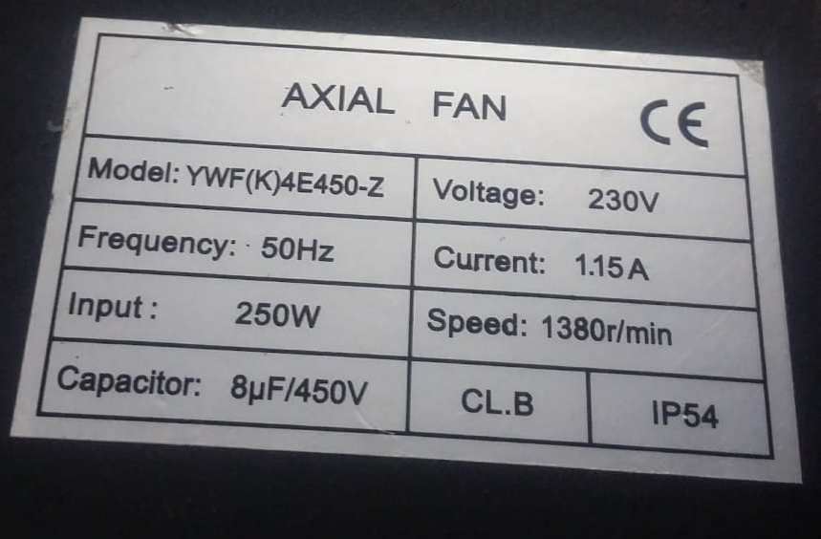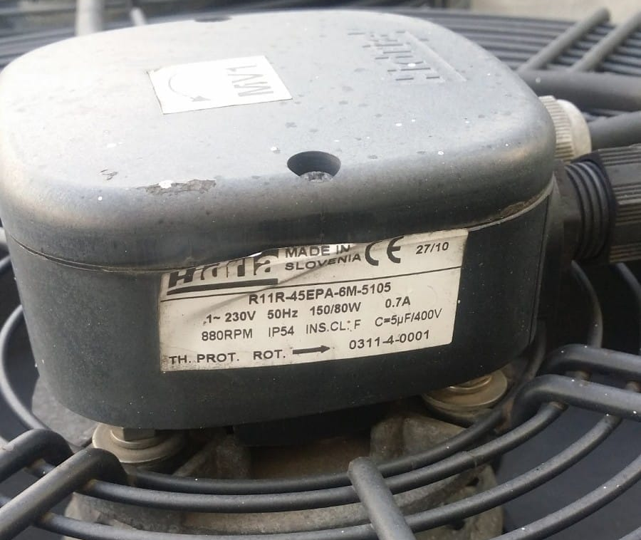
- Quấn lại cuộn dây motor quạt dàn nóng máy lạnh tủ đứng:
- Là loại động cơ:
+ Công suất 290w
+ Động cơ 3 pha 6P 380V 50HZ
+ Tốc độ vòng quay 750 v/p, tương đương động cơ 024 - 1070 của Trane
- Nhà thầu phải sử dụng dây quấn bằng vật liệu đồng 100%, bao gồm tất cả vật tư, phụ kiện thay thế như ổ bi, cốt trục,… Đảm bảo motor hoạt động ổn định đúng kỹ thuật, bảo hành tối thiểu 03 tháng.
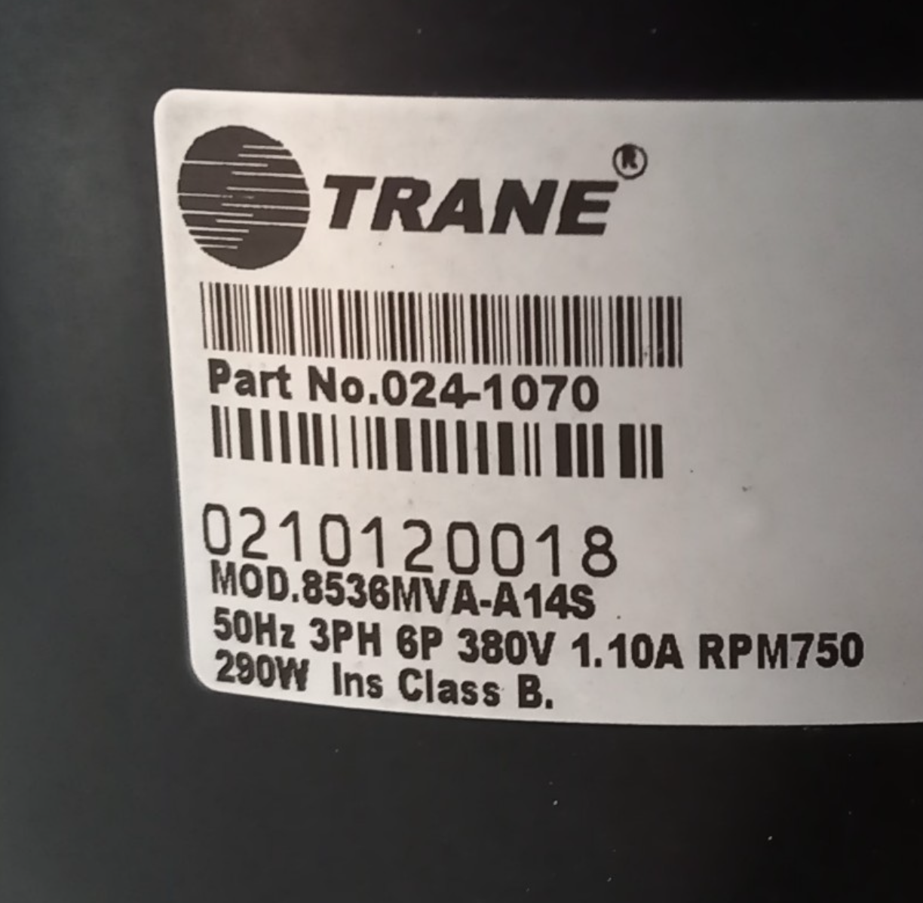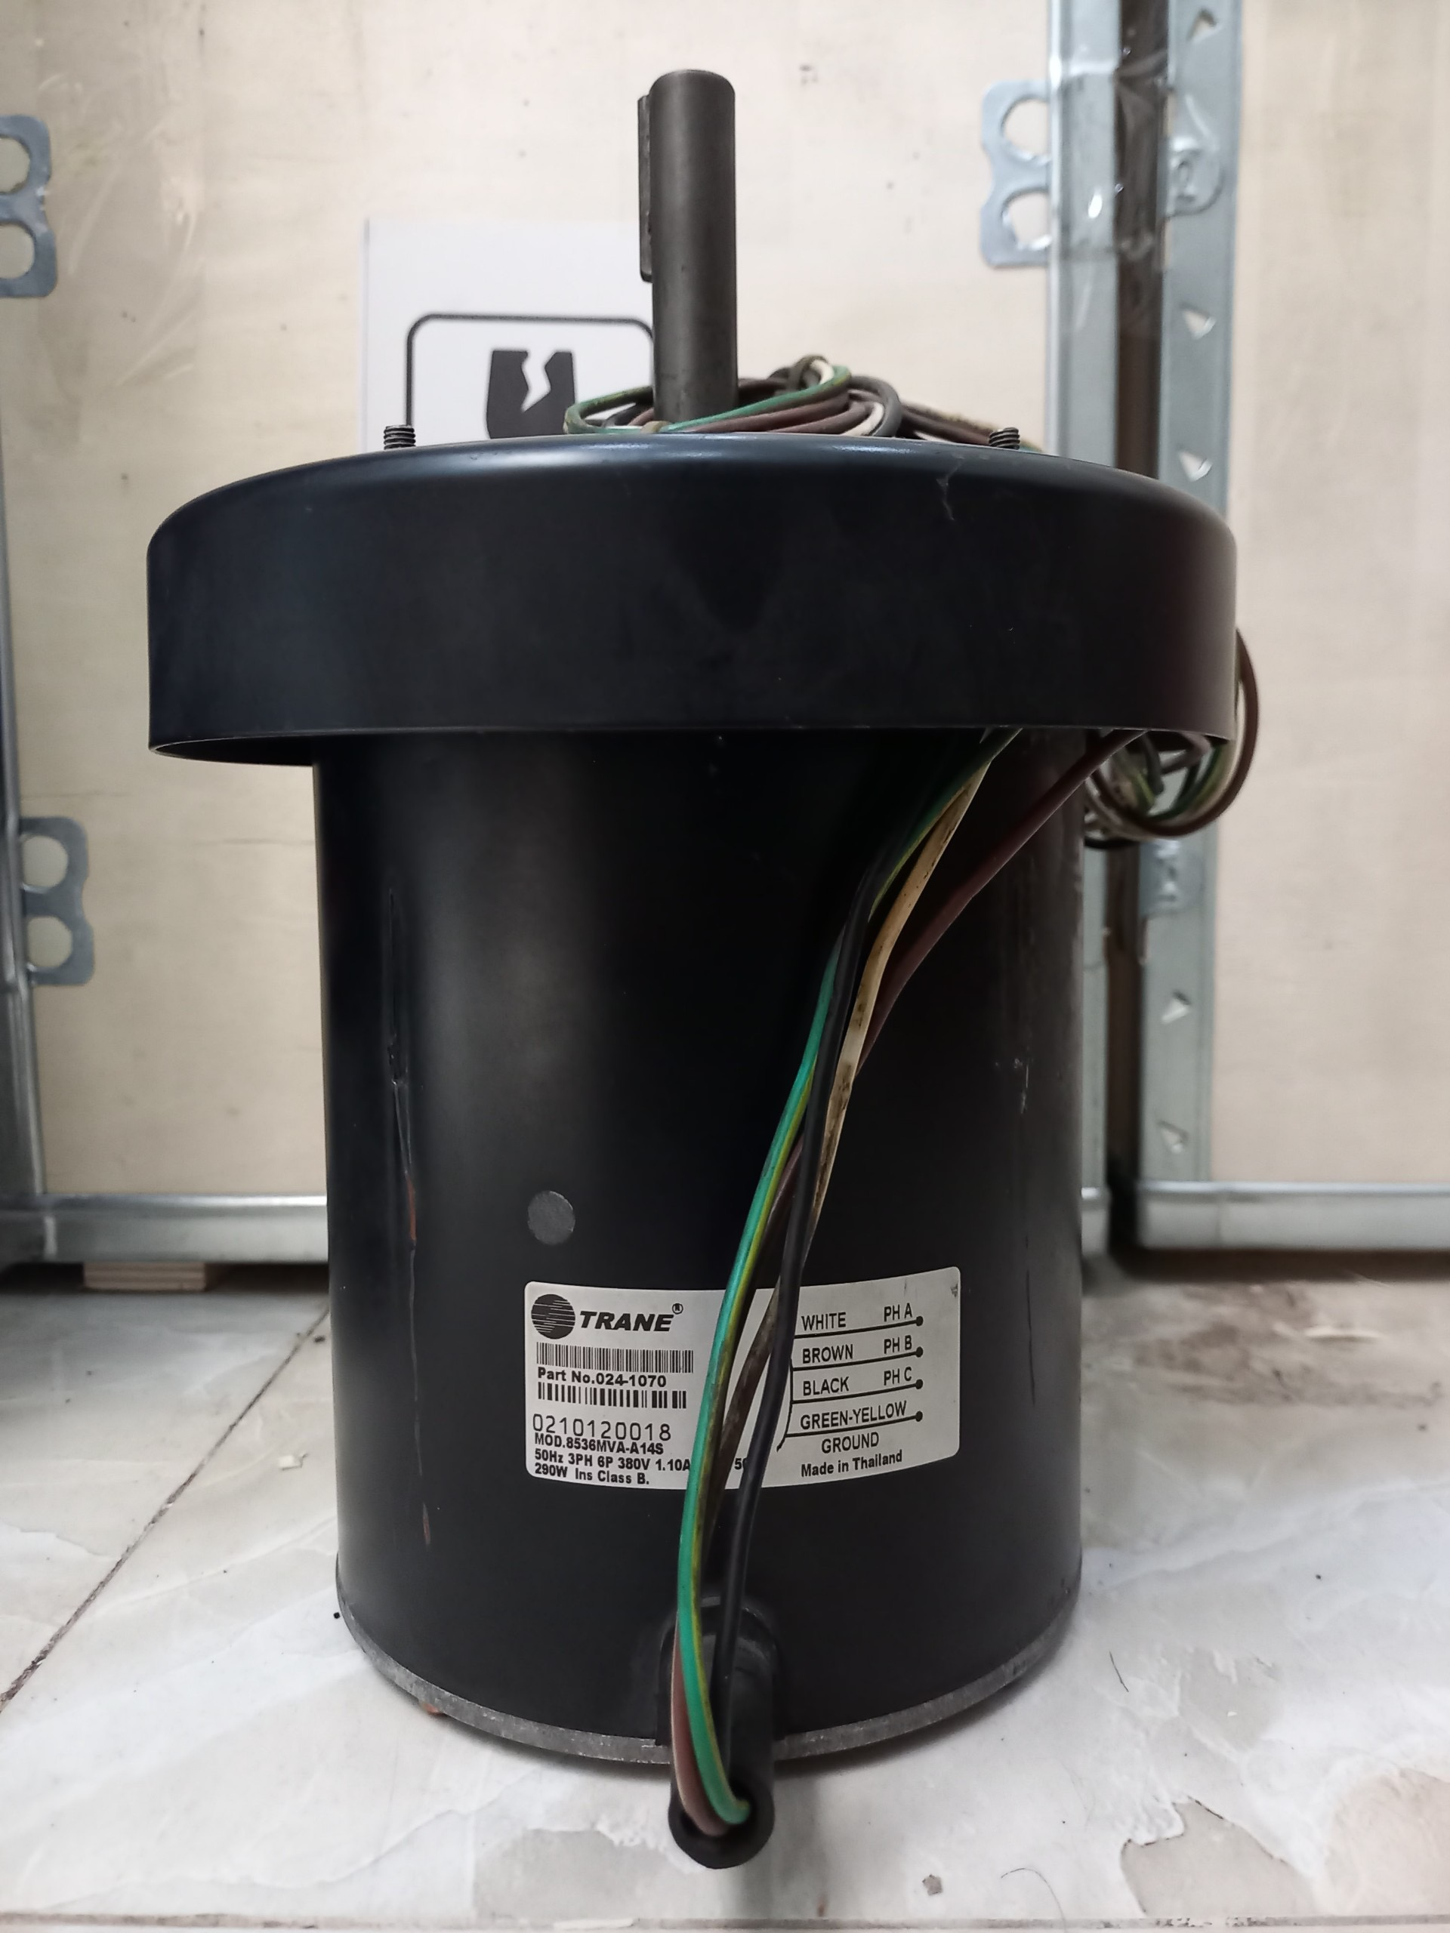
  - Yêu cầu đối với dịch vụ vệ sinh
- Đối với máy lạnh treo tường, âm trần, giấu trần và tủ đứng:
- Kiểm tra máy lạnh: Trước khi vệ sinh, kỹ thuật viên sẽ kiểm tra hoạt động của máy ở nhiệt độ thấp nhất để đảm bảo máy hoạt động bình thường. Nếu máy có trục trặc, cần sửa chữa trước khi vệ sinh.
- Tháo các bộ phận: Tháo tấm lọc bụi, mặt nạ và các bộ phận bên ngoài của dàn lạnh để vệ sinh.
- Vệ sinh dàn lạnh: Sử dụng bọc chuyên dụng để che chắn dàn lạnh, tránh nước bắn ra ngoài.
- Bọc kín các bộ phận điện và bo mạch để tránh chập điện, hư hỏng.
- Dùng vòi xịt để làm sạch bụi bẩn, nấm mốc trên dàn lạnh và quạt lồng sóc.
- Thông đường ống thoát nước và máng nước.
- Vệ sinh dàn nóng: Tắt máy lạnh, sau đó xịt rửa cánh quạt, các góc cạnh và mặt trong của dàn nóng. Tránh xịt nước trực tiếp vào phần điện và bo mạch của dàn nóng.
- Kiểm tra lượng gas trong máy lạnh, nếu có rò rỉ hoặc thiếu gas, cần xử lý và nạp gas theo tiêu chuẩn.
- Hoàn thành: Lau khô các bộ phận, lắp ráp lại các chi tiết đã tháo và cho máy chạy để kiểm tra hoạt động. Sau khi vệ sinh, nhân viên kỹ thuật sẽ dọn dẹp khu vực làm việc.
- Vệ sinh máng nước chính, máng nước phụ.
- Vệ sinh sạch sẽ mặt nạ, lá đảo bằng xà phòng.
- Quấn mới simili cách nhiệt ống dẫn gas khu vực gần dàn lạnh (không quá 01 mét).
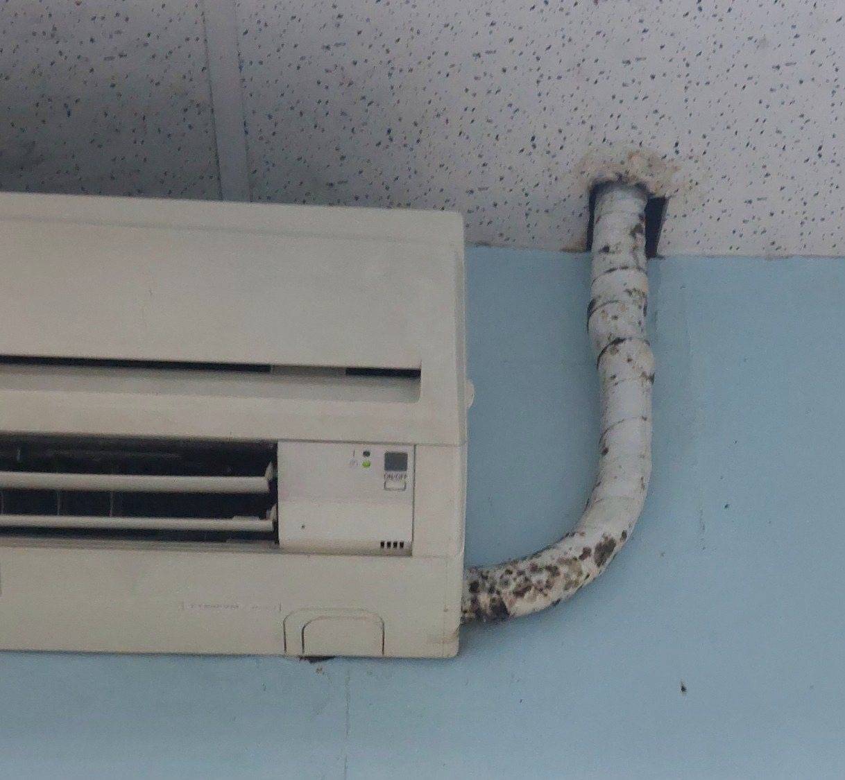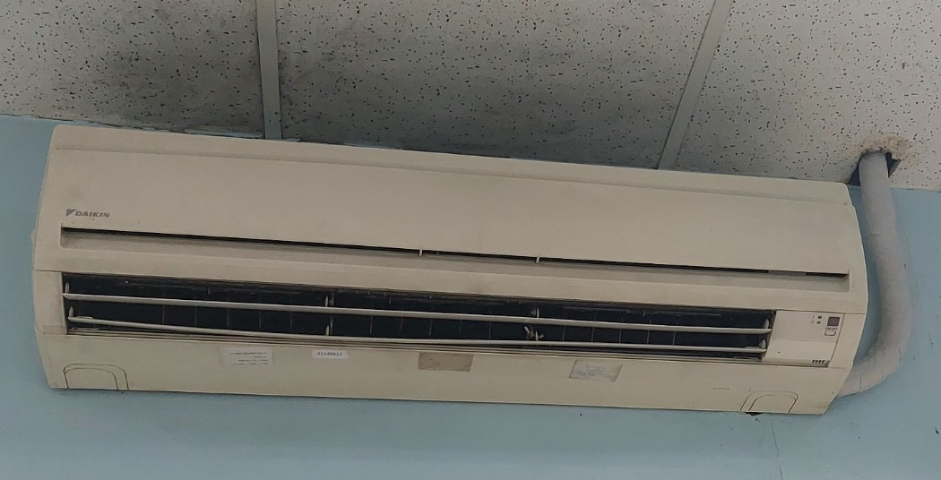
- Dàn nóng của máy lạnh tủ đứng nối ống gió có công suất lớn hơn 5.0 HP, nhà thầu phải tháo quạt giải nhiệt trước khi vệ sinh.
- Đối với động cơ quạt sử dụng nguồn điện xung thì nên rút nguồn hoặc ghìm lại không cho cánh quạt quay tránh để hư quạt.
- Chỉnh lại cánh đảo gió cho đúng hướng.
- Kiểm tra vệ sinh công tắc phao, vệ sinh bơm nước ngưng (nếu có).
- Máy lạnh giấu trần nằm trong trần nổi (các tấm trần sợi khoáng kích thước 600x600 mm, lấy ra được từ phía dưới) hoặc trong trần chìm (trần thạch cao). Việc vệ sinh phải đảm bảo không để nước thấm vào trần, không để lại các vết bẩn, ố trên trần. Đồng thời phải vệ sinh các đường ống gió, miệng gió, bơm thoát nước ngưng của máy lạnh giấu trần.
- Hình mô tả:
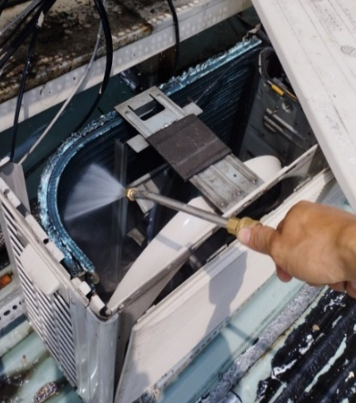
Vệ sinh dàn nóng từ trong ra ngoài
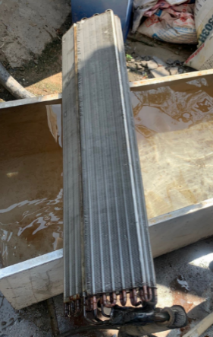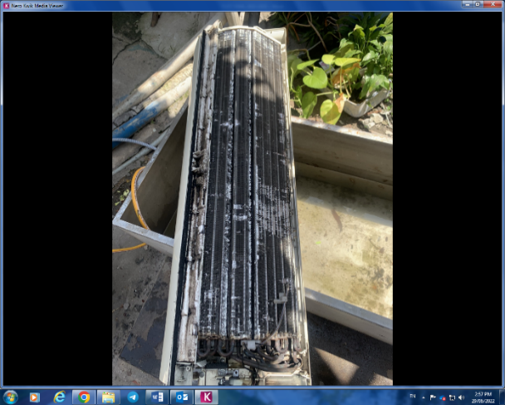
Tháo rời dàn lạnh để vệ sinh

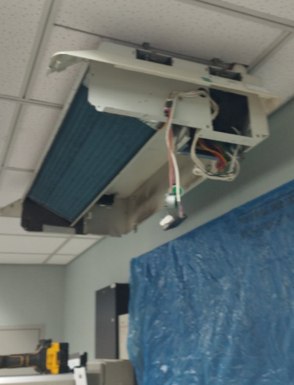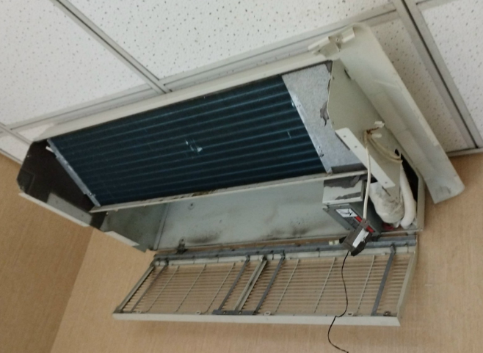
Máy lạnh 1.0 HP – 2.5 HP
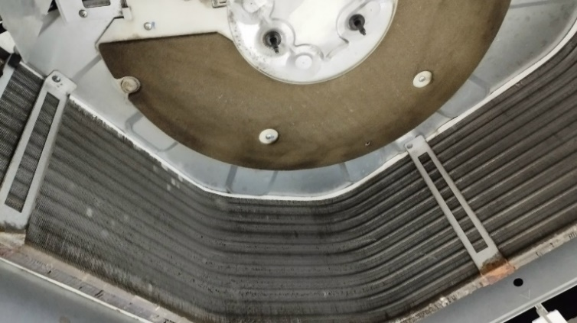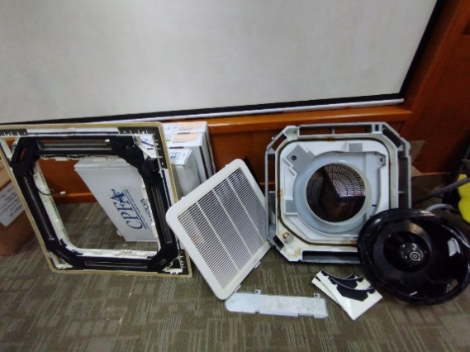
Máy lạnh âm trần
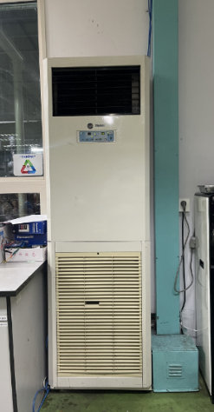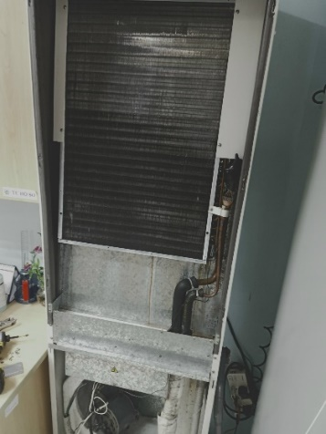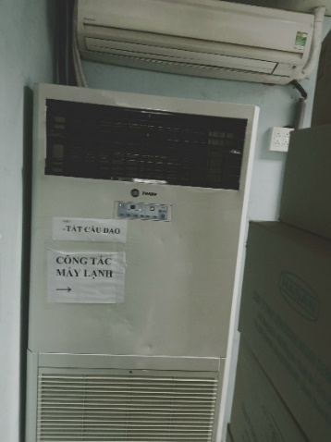
Máy lạnh tủ đứng
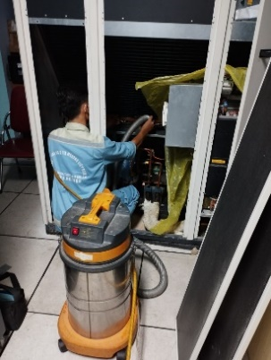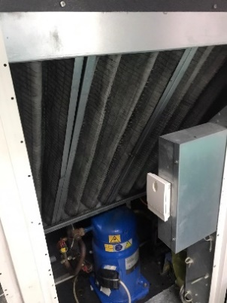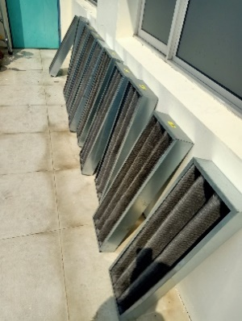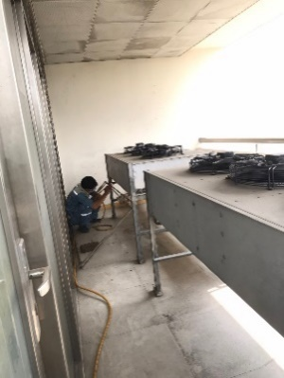
Máy lạnh tủ đứng nối ống gió

- Đối với quạt hơi nước, máy lạnh di động, quạt chắn gió và quạt hút:
- Kiểm tra tình trạng, di chuyển thiết bị về vị trí tập trung, do nhân viên theo dõi chỉ định để vệ sinh. Tháo toàn bộ các bộ phận vệ sinh bằng xà phòng, khăn mềm. Tra dầu mỡ bôi trơn ổ bi động cơ.
- Kiểm tra, lau/ thổi khô các bộ phận quan trọng như động cơ, ổ bi, board mạch … của quạt hơi nước, máy lạnh di động, quạt chắn gió và quạt hút trước khi giao, lắp đặt hoàn chỉnh về nơi sử dụng.
- Hình mô tả:
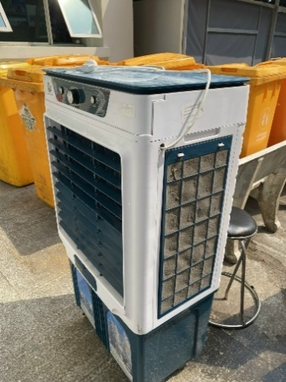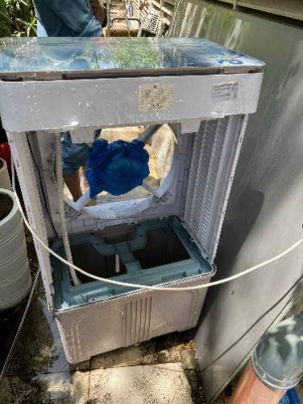
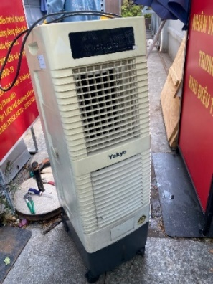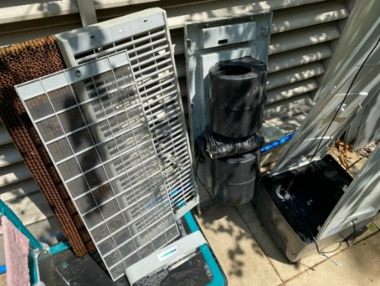
Quạt hơi nước
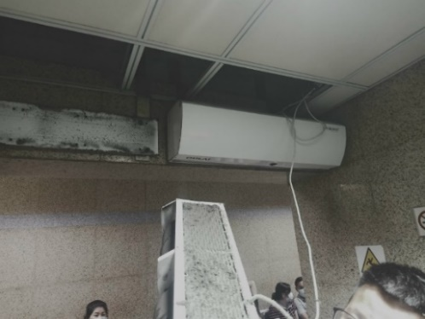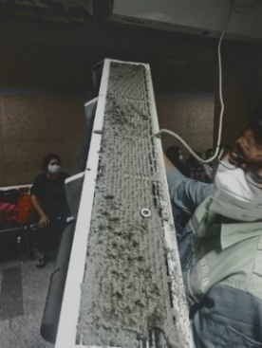
Quạt chắn gió
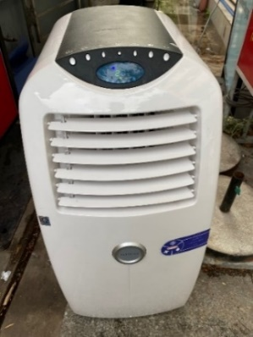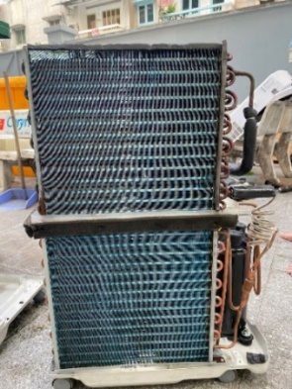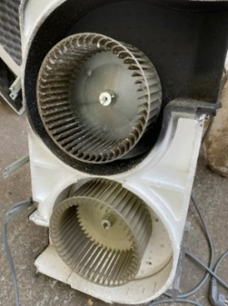
Máy lạnh di động
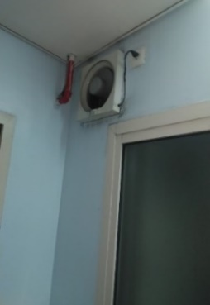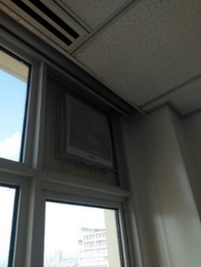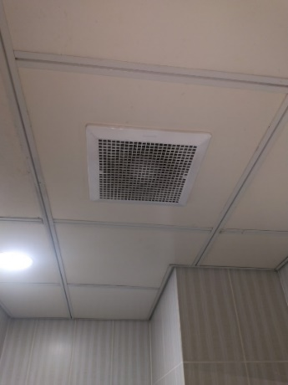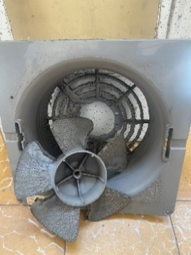
Quạt hút
- Đối với máy lạnh giấu trần nối ống gió FCU:
- Máy lạnh FCU nằm trong trần nổi (các tấm trần sợi khoáng kích thước 600x600 mm, lấy ra được từ phía dưới), một số nằm trong trần chìm (trần thạch cao). Việc vệ sinh phải đảm bảo không để nước thấm vào trần, không để lại các vết bẩn, ố trên trần.
- Tháo toàn bộ FCU làm vệ sinh bao gồm: dàn coil, quạt, miệng gió cấp, hộp gió cấp, miệng gió hồi, hộp gió hồi, ống gió lò xo, lọc bụi, máng hứng nước ngưng chính, máng hứng nước ngưng phụ, ống thoát nước ngưng nhánh trong phòng.
- Vệ sinh lọc Y trên đường nước lạnh của FCU.
- Vệ sinh tổng thể ống thoát nước ngưng chính của từng lầu bằng cách dùng dây luồn, kéo rút (dây luồn có chổi, cọ sợi PVC) để đảm bảo sạch và thông thoáng.
- Hoàn thiện đúng kỹ thuật các chi tiết sau khi vệ sinh như đấu nối điện, ống gió mềm phải được buộc kẽm vào cổ ống gió tránh rò rỉ gió lạnh, khắc phục các vết rách cách nhiệt bằng băng keo bạc (các vật tư này do nhà thầu cung cấp).
- Thay mới cách nhiệt của nối mềm hộp gió cấp, 2 vách hong và máng nước ngưng nếu bị hư hỏng, lọc bụi (các vật tư này do Bệnh viện cung cấp),
- Hình mô tả:
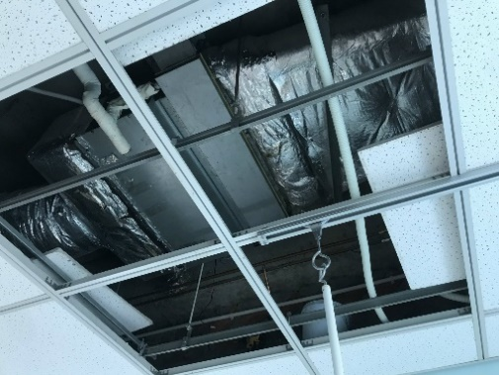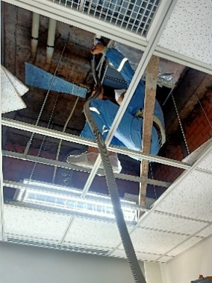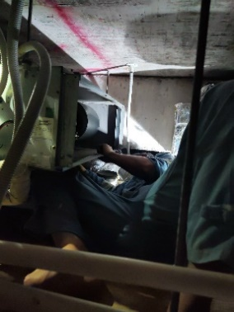
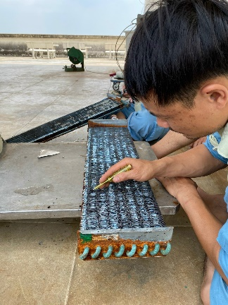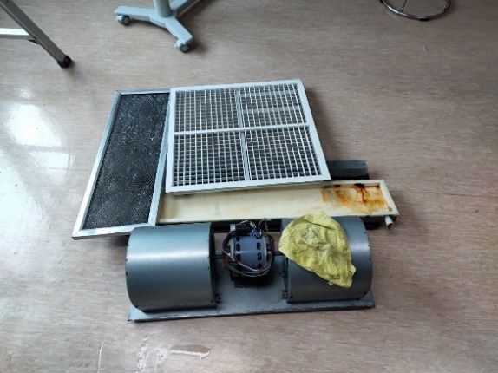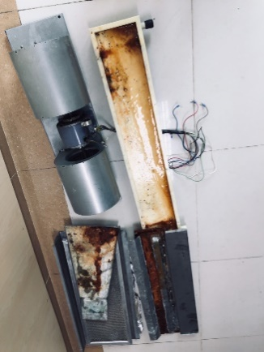
Máy lạnh giấu trần nối ống gió FCU
- Đối với máy lạnh trung tâm AHU:
- Sử dụng hóa chất chuyên dùng, xà phòng không có hóa chất ăn mòn kim loại để vệ sinh tránh làm hư vật liệu của máy lạnh trung tâm AHU.
- Vệ sinh sạch sẽ bên trong máy lạnh trung tâm AHU, dàn trao đổi nhiệt (dàn coil), máng hứng nước ngưng, ống thoát nước ngưng bằng bơm rửa áp lực cao. Đối với quạt dùng khăn và cọ để vệ sinh.
- Vệ sinh sạch sẽ bề mặt ngoài AHU, mối nối mềm ống gió, bề mặt ống nước ngưng, ống nước lạnh có bọc cách nhiệt, cụm van AHU và đồng hồ đo áp lực nước bằng khăn và xà phòng.
- Tháo lọc bụi thô, xịt rửa sạch bằng máy bơm áp lực cao. Lọc sau khi vệ sinh phải để khô ráo nước trước khi lắp lại.
- Thay thế tấm lọc bụi thô và lọc túi (do Bệnh viện cung cấp) khi có yêu cầu của Bệnh viện.
- Phải hút hết nước trong lồng quạt, lau khô bề mặt thiết bị.
- Căng chỉnh dây đai phù hợp hoặc thay mới khi phát hiện hư hỏng, siết chặt các bu long, các mối nối điện của động cơ, tra mỡ ổ bi gối đỡ quạt cấp, hồi (dây đai, mỡ do Bệnh viện cung cấp).
- Vận hành từng quạt để kiểm tra. Kiểm tra chênh áp trên đồng hồ.
- Hình mô tả:
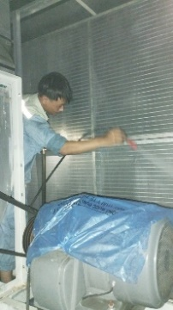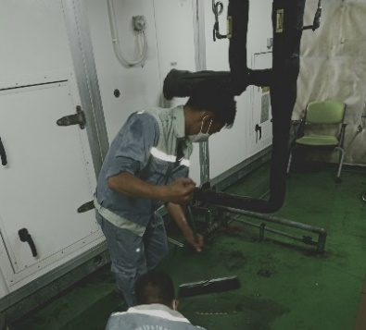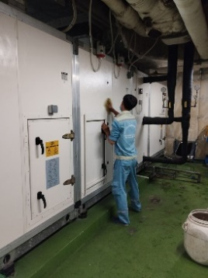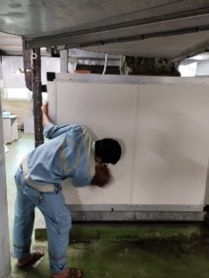
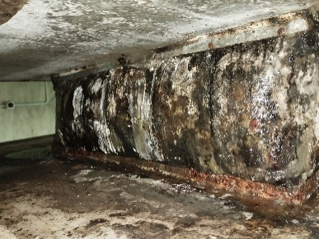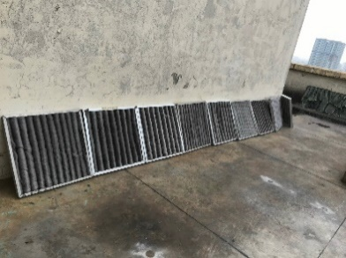
Máy lạnh trung tâm AHU
- Đối với miệng gió:
- Miệng gió lắp trần nổi (tấm trần sợi khoáng/ Symbol có kích thước 600x600 mm, lấy ra được từ phía dưới), một số nằm trong trần chìm (trần thạch cao). Việc vệ sinh phải đảm bảo không để nước thấm tấm trần, không để lại các ố, vết bẩn và tránh gây thấm nước làm hỏng cách nhiệt ống gió, hộp miệng gió.
- Các loại miệng gió phải được tháo rời khỏi tấm trần và tập kết về vị trí được qui định để vệ sinh.
- Tháo rời và vệ sinh toàn bộ miệng gió và các chi tiết liên quan, bao gồm: mặt nạ, ke đỡ, hộp gió, VCD, ống gió mềm lò xo…
- Dùng cọ, bàn chải cước (PVC) vệ sinh sạch sẽ bằng xà phòng, chất tẩy rửa không có tính ăn mòn kim loại. Không làm móp, méo, biến dạng, trầy xước, bong tróc lớp sơn bảo vệ của miệng gió.
- Lắp hoàn thiện đúng kỹ thuật các chi tiết, như cố định ống gió mềm bằng kẽm (tối thiểu 01 mm) vào cổ miệng gió, cổ ống gió tôn, dán băng keo bạc lớp cách nhiệt ... khắc phục các vết rách, mất cách nhiệt bằng băng keo bạc (tất cả vật tư phụ này do nhà thầu cung cấp).
- Hình mô tả:
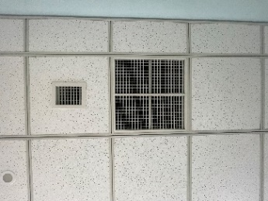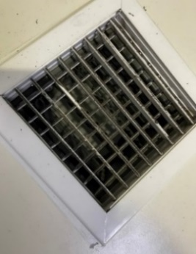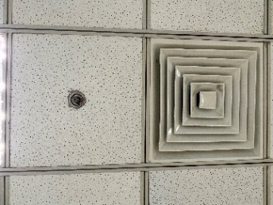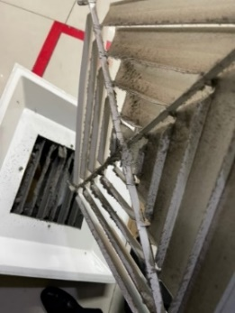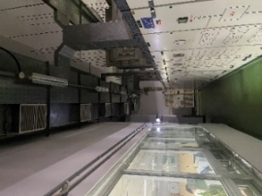
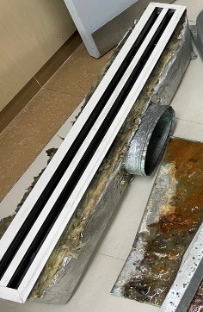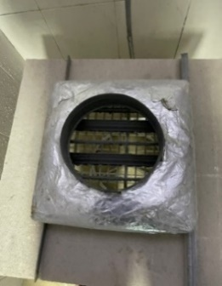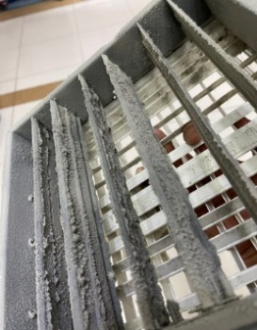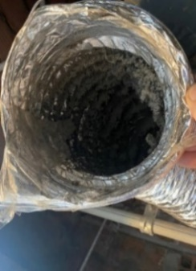
Miệng gió
- Đối với lọc bụi G4:
- Lọc bụi có kích thước 300x1200 mm được đặt trong hộp gió (chamber) và phải tháo các tấm lam gió nhôm để lấy lọc.
- Lọc bụi sau khi tháo phải được vận chuyển tập trung về vị trí được qui định để vệ sinh.
- Thay mới bông lọc mới khi quá dơ không vệ sinh sạch (bông lọc do Bệnh viện cấp).
- Chỉnh bơm rửa áp lực vừa đủ sạch bụi bẩn nhưng không làm hỏng tấm lọc.
- Dùng xà phòng, chất tẩy nếu đã xịt rửa mà vẫn không sạch.
- Lắp hoàn thiện đúng kỹ thuật các chi tiết như hiện trạng ban đầu.
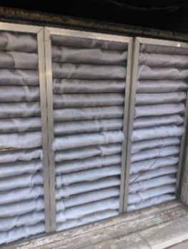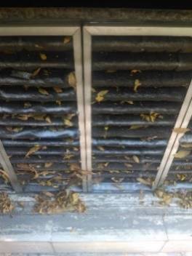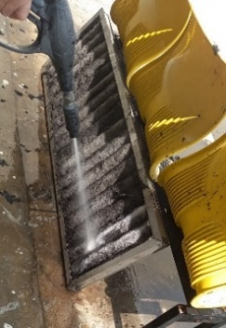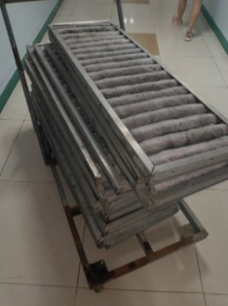
Lọc bụi G4
- Đối với quạt hút ly tâm
- Vệ sinh sạch sẽ bên ngoài và bên trong lồng quạt bằng bơm rửa áp lực cao.
- Phải hút hết nước trong lồng quạt, lau khô bề mặt thiết bị.
- Căng chỉnh dây đai phù hợp hoặc thay mới khi phát hiện hư hỏng, siết chặt các bu long, các mối nối điện của động cơ, ra mỡ ổ bi gối đỡ quạt cấp, hồi (dây đai, mỡ do Bệnh viện cung cấp).
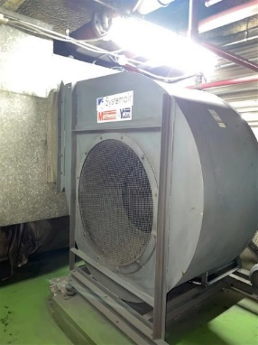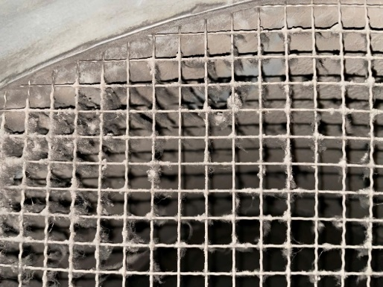
3.4 Yêu cầu khác
- Nhân sự
- Đề xuất tối thiểu 01 nhân sự tốt nghiệp Trung cấp ngành kỹ thuật cơ/ điện/ điện lạnh có chứng chỉ an toàn vệ sinh lao động (hoặc an toàn điện) để thực hiện, giám sát công việc vệ sinh.
- Duy trì ổn định nhân sự tối thiểu 02 đội vệ sinh (ít nhất 02 nhân viên/đội) để đảm bảo thực hiện công việc đúng theo kế hoạch của Bệnh viện.
- Trang bị đầy đủ, đồng phục công ty, bảng tên, phương tiện bảo hộ lao động, phương tiện phòng hộ cá nhân trong trường hợp phải vào phòng cách ly.
- Thiết bị, dụng cụ và vật tư
- Trang thiết bị và dụng cụ thực hiện công việc vệ sinh phải sạch sẽ, không rỉ dầu bôi trơn, nhiễu nước, đảm bảo an toàn và độ ồn thấp. Phải thay thế các thiết bị này nếu không đáp ứng yêu cầu.
- Trang bị dụng cụ đo cách điện.
- Để vệ sinh sạch dàn trao đổi nhiệt có diện tích lớn và rất dày (> 200 mm) của máy lạnh trung tâm AHU, phải sử dụng máy bơm áp lực cao (kèm theo hình ảnh chứng minh) có thông số kỹ thuật tối thiểu sau:
- Công suất tối thiểu: 2.8 kW.
- Áp lực phun tối thiểu: 15 MPa.
- Cung cấp vật tư phụ như băng keo bạc, dây kẽm, vít để lắp lại đúng kỹ thuật các mối nối ống gió sau khi tháo để vệ sinh.
- Cung cấp các túi, bạt để che kín tránh bụi bẩn rơi ra ngoài khi cần đưa các chi tiết của máy ra khu vực khác để vệ sinh.
- Yêu cầu khác
- Trước khi thực hiện công việc, nhà thầu phải che chắn cẩn thận, bảo vệ tài sản và cơ sở vật chất tại khu vực thi công.
- Nhà thầu phải thực hiện công việc theo lịch sắp xếp của Bệnh viện (kể cả ngoài giờ hành chính, thứ 7, chủ nhật, ngày nghỉ, lễ) và các trường hợp đột xuất khi có yêu cầu của Bệnh viện (Thông thường các khu vực khám bệnh, hành chính, khu vực hội trường, giảng đường, xét nghiệm, khu vực phòng mổ, tiền phẫu, hậu phẫu ... sẽ thực hiện vào chiều thứ 7 và chủ nhật, các khu vực khác thông thường sẽ thực hiện các ngày trong tuần).
- Trong trường hợp xử lý sự cố hoặc Bệnh viện có yêu cầu vệ sinh đột xuất, Nhà thầu phải bố trí nhân sự trong vòng 3 giờ kể từ lúc nhận thông báo qua điện thoại của Bệnh viện để thực hiện công việc.
- Đảm bảo thực hiện đúng theo kế hoạch của Bệnh viện.
- Nhà thầu chấp hành nghiêm tất cả các yêu cầu về an ninh, trật tự, an toàn vệ sinh lao động và phòng cháy chữa cháy trong quá trình làm việc tại Bệnh viện. Đồng thời chịu hoàn toàn trách nhiệm về tất cả các sự cố, tai nạn liên quan trong suốt quá trình thực hiện công việc (kể cả đối với bên thứ 3).
- Nhà thầu chịu trách nhiệm thay thế, khắc phục, sửa chữa những hư hỏng do mình gây ra và những hư hỏng mà không báo cáo trước đó, không có xác nhận của nhân viên Bệnh viện
- Tác phong làm việc lịch sự, hòa nhã, không gây ồn ào mất trật tự trong Bệnh viện. Tuân thủ mọi sự hướng dẫn của nhân viên Bệnh viện. Nếu vi phạm, nhân sự đó phải lập tức rời khỏi Bệnh viện và không được tiếp tục công việc tại Bệnh
- Giải pháp và phương pháp luận:
Nhà thầu chuẩn bị đề xuất giải pháp, phương pháp luận tổng quát thực hiện dịch vụ theo các nội dung qui định tại Chương V, gồm các phần như sau:
  - Giải pháp và phương pháp luận:
- Quy trình các bước thực hiện dịch vụ vệ sinh máy lạnh, quạt, tấm lọc bụi và miệng gió;
- Biện pháp đảm bảo chất lượng dịch vụ; Điều kiện vệ sinh môi trường; Phòng cháy, chữa cháy và an toàn lao động.
  - Kế hoạch công tác:
- Danh sách nhân sự thể hiện:
- Trình độ chuyên môn, nghiệp vụ;
- Chi tiết nhân sự theo các tổ đội để thực hiện công việc;
- Tiến độ chi tiết để thực hiện công việc trong từng đợt;
- Danh sách thiết bị, dụng cụ cần thiết để thực hiện công việc.
- Kiểm tra, thử nghiệm:
4.1 Trước khi thực hiện công việc:
- Nhà thầu phải kiểm tra tình trạng hoạt động của thiết bị, phụ kiện, bộ điều khiển, đo độ cách điện của thiết bị và hiện trạng của khu vực xung quanh như tường, giấy dán tường, khung xương trần, tấm trần, ống gió mềm, miệng gió, ống gió, lớp cách nhiệt… để báo cáo hư hỏng (nếu có), đồng thời phải có sự xác nhận của nhân viên Bệnh viện.
- Nhà thầu thực hiện che chắn khu vực thi công, Bệnh viện kiểm tra.
  - Trong quá trình thực hiện công việc:
- Tại bất kỳ thời điểm nào, nhân viên Bệnh viện có quyền kiểm tra công tác thực hiện bao gồm nhưng không giới hạn các nội dung: quy trình thực hiện, kỹ thuật thực hiện, nhân sự thực hiện, tình trạng thiết bị, … Nhà thầu đảm bảo thực hiện theo nội dung mục 3, Yêu cầu kỹ thuật của Chương V. Yêu cầu về kỹ thuật.
- Trong quá trình kiểm tra, nếu phát hiện có sự sai sót trong dịch vụ của nhà thầu hoặc thiết bị có dấu hiệu sai khác so với tình trạng xác nhận ban đầu, nhân viên Bệnh viện có quyền yêu cầu nhà thầu tạm dừng dịch vụ để thực hiện kiểm tra toàn diện, đánh giá chất lượng. Nhà thầu phải khắc phục sai sót trong thời gian Bệnh viện cho phép tại từng thời điểm.
  - Nghiệm thu dịch vụ:
- Sau khi hoàn thành vệ sinh, khu vực vệ sinh phải được dọn dẹp trả lại hiện trạng ban đầu như trước khi vệ sinh.
- Sau khi vệ sinh: máy lạnh, quạt và miệng gió phải đảm bảo sạch sẽ, không dính bụi, bẩn, dầu mỡ, nấm mốc, cáu cặn bên trong, bên ngoài.
- Các thiết bị nguyên vẹn, không bị hư hỏng vật lý, trầy xước, bong tróc, biến dạng, làm bong tróc, hư hỏng, biến dạng các bộ phận của máy. Không làm hư hỏng cách nhiệt ống gió, ống nước lạnh, hộp miệng gió … Đặc biệt, những lá tản nhiệt của dàn trao đổi nhiệt, miệng gió/ cửa gió, cách nhiệt, ống gió mềm không bị rách, xếp, chồng, móp, biến dạng.
- Nhà thầu phải kiểm tra, vận hành thiết bị, bàn giao cho nhân viên giám sát của Bệnh viện. Tất cả máy lạnh và quạt sẽ được vận hành tối đa 05 ngày làm việc:
- Chạy thử nghiệm tất cả các thiết bị hoạt động bình thường, không lỗi, không bị đảo và rung lắc, trao đổi nhiệt hiệu quả. Độ lạnh, phủ gió, độ ồn đạt yêu cầu của nhà sản xuất. Miệng gió đảm bảo không bị gãy, hư, mất lá sách và không phát tiếng động lạ.
- Luồng gió thổi ra qua dàn trao đổi nhiệt đảm bảo thông thoáng, mạnh, đều, không bị hụt ngắt quãng. Nếu không đạt:
- Đối với máy lạnh treo tường: nhà thầu phải thu hồi ga/ nhốt ga, tháo rời dàn trao đổi nhiệt. Việc tháo rời dàn trao đổi nhiệt phải đảm bảo không làm biến dạng hư hỏng dàn trao đổi nhiệt, thất thoát môi chất lạnh (ga), không gây hư hỏng máy nén.
- Tương tự, đối với máy lạnh FCU nhà thầu phải khóa van nước lạnh, tháo rời dàn trao đổi nhiệt để dễ dàng làm sạch. Việc tháo rời dàn trao đổi nhiệt phải đảm bảo không làm biến dạng dàn trao đổi nhiệt, không làm hư hỏng van khóa nước, van điện từ, lọc Y, ống nước…
- Nếu yêu cầu kiểm tra, thử nghiệm không đạt (ồn, cháy động cơ do văng nước, đấu sai, không lạnh, không mát, độ phủ gió không đạt yêu cầu, chảy nước, đọng sương….) thì Chủ đầu tư sẽ lập biên bản và thông báo cho nhà thầu để tiến hành kiểm tra và có biện pháp giải quyết. Sau 03 ngày làm việc kể từ ngày nhận được thông báo mà Nhà thầu không có ý kiến thì xem như đã chấp nhận những nội dung theo biên bản đã thông báo.

